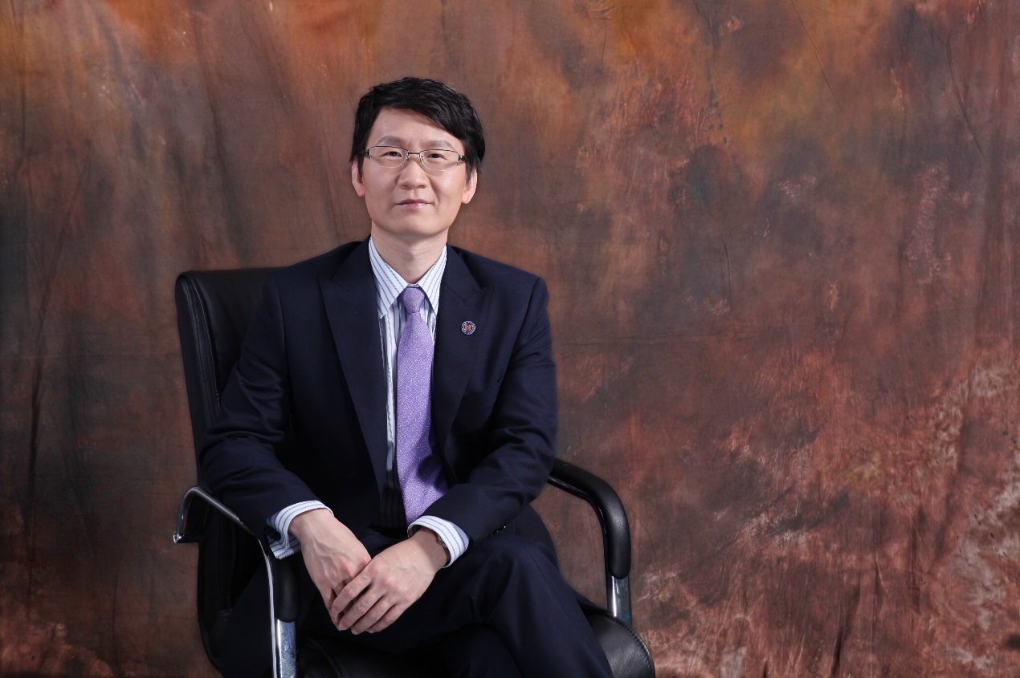

杨东杰，博士，副教授／副主任医师，硕士生导师，中山大学附属第一医院胃肠外科中心二科副主任。
2002年毕业于中山大学中山医学院临床医学系，2012-2013年于香港外科学院临床进修，2014-2015年于美国约翰霍普金斯大学医学院进行博士后临床研究。2008年开始开展加速康复外科在胃肠道肿瘤患者中临床应用的系列研究。相关研究获2009年美国外科学年会大会发言及2012年中华外科青年学者奖。
在Annals of Surgery等杂志以第一作者/通讯作者身份发表学术论文10余篇，主持国家自然科学基金（面上项目）、广东省自然科学基金、广东省科技计划项目等科研项目多项。

学术兼职
“英国爱丁堡皇家外科学院”会员
“香港外科学院”会员
美国外科学院Associate Fellow
中国医师协会上消化道医师分会青年委员
中国医疗保健国际交流促进会加速康复外科分会委员兼副秘书长
广东省医师协会加速康复外科分会委员兼秘书
广东省医学会胃肠外科学分会委员兼秘书

科研优势
- 跨学科研究团队：非临床核心成员来自中山大学数据学院、中山大学公共卫生学院和中山大学医学图书馆；
- 我院胃肠外科中心是我校5010临床研究及“三个三”重大临床研究资助对象；
- 杨东杰本人临床研究经验丰富，曾于美国约翰霍普金斯大学医学院学习临床研究一年，2008年开始主持实施多项临床研究，目前在研临床研究2项；
- 相关研究均为目前热点、前沿领域；基础与临床并重，转化潜力大，科研产出高；
- 引进国际数据管理系统（RedCap）。

在研基础科研项目
- 国家自然科学基金面上项目：ANP联合EGCG逆转NPR1基因表达沉默靶向抗胃癌作用及分子机制研究；
- 广东省科技计划项目：KLF5调控MMP9促进胃癌转移的机制研究。

在研临床研究项目
- 加速康复外科系列研究：术前口服葡萄糖溶液对胃癌患者术前胃液残留量的影响；
- 加速康复外科系列研究：加速康复外科对结直肠癌患者长期预后的影响。

第一作者论文
- Grant MC#, Yang Dongjie#, Wu CL, Makary MA, Wick EC*, Impact of Enhanced Recovery After Surgery and Fast Track Surgery Pathways on Healthcare-associated Infections: Results From a Systematic Review and Meta-analysis, Annals of Surgery, 2017, 265(1): 68-79
- Yang Dongjie#, Grant MC#, Stone A, Wu CL, Wick EC*, A Meta-analysis of Intraoperative Ventilation Strategies to Prevent Pulmonary Complications: Is Low Tidal Volume Alone Sufficient to Protect Healthy Lungs? Annals of Surgery, 2016, 263(5):881-887
- Weiling He#, Bing Tang#, Dongjie Yang#, Yuhuang Li, Wu Song, Tuckyun Cheang, Xinlin Chen, Yin Li, Lianzhou Chen, Wenhua Zhan, Wen Li and Yulong He*, Double-positive expression of high-mobility group box 1 and vascular endothelial growth factor C indicates a poorer prognosis in gastric cancer patients, World J Surgical Oncology, 2013, 11:161
- He Weiling#, Li Yuhuang#, Yang Ddongjie#, Song Wu, Chen Xinlin, Liu Fakeng, Wang Zhao, Li Wen, Chen Wei, Chen CY, He Yulong*, Zhan Wenhua, Combined evaluation of centromere protein H and Ki-67 as prognostic biomarker for patients with gastric carcinoma, Eur J Surg Oncol, 2013, 39(2): 141-149
- 杨东杰，何伟玲，王亮，徐建波，彭建军，吴晖，宋武，张常华，何裕隆*, 术后早期经口进食促进结直肠癌术后体液免疫功能的恢复, 中华胃肠外科杂志, 2013, 16(11): 1051-1054
- YANG Dong-jie, ZHANG Sheng, HE Wei-ling, CHEN Hua-yun, CAI Shi-rong, CHEN Chuang-qi, SONG Xin-ming, CUI Ji, MA Jin-ping, ZHANG Chang-hua and HE Yu-long*, Fast track surgery accelerates the recovery of postoperative insulin sensitivity, Chinese Medical Journal, 2012, 125(18): 3261-3265
- Yang Dongjie#, He Weiling#, Zhang Sheng#, Chen Huayun, Zhang Changhua, He Yulong*, Fast-Track Surgery Improves Postoperative Clinical Recovery and Immunity AfterElective Surgery for Colorectal Carcinoma: Randomized Controlled Clinical Trial, World J Surgery, 2012, 36:1874-1880
- 杨东杰，何伟玲，张晟，陈华云，黄文起，蔡世荣，陈创奇，马晋平，张常华，何裕隆*，詹文华, 快速康复外科促进结直肠癌患者术后康复及胰岛素敏感性恢复的前瞻性随机对照研究, 中华外科杂志, 2012, 50(10): 870-874
- 杨东杰，张晟，何伟玲，黄文起，蔡世荣，陈创奇，马晋平，宋新明，张常华，何裕隆*，詹文华, 快速康复外科促进结直肠癌术后体液免疫功能恢复的前瞻性随机对照研究, 中华医学杂志, 2012, 92(16): 1112-1115.
- 杨东杰, 蔡世荣, 陈创奇, 何裕隆*, 吴晖, 彭建军, 宋武, 詹文华, 术后早期经口进食在结直肠癌快速康复外科的应用, 消化肿瘤杂志（电子版）, 2010, 2(1): 35-38
- Yang Dongjie, He Yulong*, Cai Shirong, Peng Jianjun, Zhang Changhua, Zhan Wenhua, Early operation for fulminant acute pancreatitis:a possible way to decrease mortality, Chinese Medical Journal, 2009, 122(13): 1492-1494
- 杨东杰，何裕隆*，蔡世荣，黄文起，张常华，吴晖，彭建军，宋武，詹文华, 麻醉诱导前口服流质对结直肠癌患者胃液量及pH值的影响, 消化肿瘤杂志（电子版）, 2009, 1(1): 46-49
- 杨东杰, 蔡世荣, 何裕隆*, 张常华, 彭建军, 吴晖, 宋武, 詹文华, 快速康复外科在结直肠癌择期手术中的应用效果, 中华普通外科杂志, 2009, 24(6): 477-479
- 杨东杰, 何裕隆*, 蔡世荣, 彭建军, 张常华, 詹文华, 早期手术治疗可降低暴发性急性胰腺炎的死亡率, 中华普通外科杂志, 2009, 24(1): 74-75

通讯作者论文

Jian Li, Hui Guo, Xiao-Dong Guan, Chao-Nong Cai, Lu-Kun Yang, Yue-Chan Li, Yan-Hua Zhu, Pei-Ping Li, Xia-Lei Liu, Dong-Jie Yang, The impact of laparoscopic converted to open colectomy on short-term and oncologic outcomes for colon cancer, Journal of Gastrointestinal Surgery, 2015, 19(2): 335-343

